**2024届新高考基地学校第五次大联考**

**政 治**

一、单项选择题：共15题，每题3分，共45分。每题只有一个选项最符合题意。

1．马克思曾提出跨越资本主义“卡夫丁峡谷”的设想，即经济文化相对落后国家通过社

会主义革命，可以跳过资本主义阶段。1956年，中国共产党带领人民完成了“三大

改造”，成功跨越了“卡夫丁峡谷”。这次跨越标志着中国

A．从根本上改变了社会的发展方向

B．从新民主主义社会进入了社会主义社会

C．迎来了从温饱不足到小康富裕的伟大飞跃

D．实现了建党以来具有深远意义的伟大转折

2．邓小平在《目前的形式和任务》中指出，现代化建设的任务是多方面的，各个方面需

要综合平衡，不能单打一。但是说到最后，还是要把经济建设当作中心。其他一切任

务都要服从这个中心，围绕这个中心，决不能干扰它，冲击它。过去二十多年，我们

在这方面的教训太沉痛了。这一论断至今依然具有极其重要的指导意义。把经济建设

当作中心

A．贯穿于新中国成立后的各个历史时期

B．是决定当代中国命运的关键一招

C．是由我国社会的主要矛盾决定的

D．是改革开放以来党的全部理论和实践的主题

3．某地深化社区党建联建，在封闭式小区，推行居委会、网格党组织、业委会、物业公

司、共建单位“五方联动”工作机制，社区党组织定期召开联席会，共商基础设施改

造、物业服务、安全管理等问题，提高了社区管理服务水平。该地的做法有利于

①发挥党的组织优势，提高社区治理的实践动能

②完善基层治理机制，发挥自治组织的主导作用

③紧扣基层治理难题，增强基层治理的制度保障

④形成多元共治格局，提高群众的自我管理能力

A．①③ B．①④ C．②③ D．②④

4．近年来，行贿犯罪被告人中涉案金额在百万元以上的占比，从2017年的14.8%上升

至2023年的48.6%。基于此，刑法修正案（十二）明确列举了7种严重行贿情形，

对这7类行贿要从重处罚，并对其他贿赂犯罪的刑罚作出相应调整。由此可见，刑法

的修订坚持

A．立足国情，顺应了时代发展要求

B．实事求是，合理设定权利与责任

C．发扬民主，广泛凝聚群众的共识

D．依法立法，推进立法过程科学化

5．汤某于2021年向杨某借款合计300000’元，并向原告杨某出具借条，约定年利率5%。

后汤某于2022年去世，已不能按时归还借款，原告杨某转而向汤某的继承人主张归

还欠款。汤某的继承人均明确表示放弃遗产继承的权利。本案中

A．汤某的继承人不享有遗产继承权

B．杨某因证据不足而承担不利后果

C．杨某的债权因汤某去世而不可实现

D．杨某可主张用汤某的遗产清偿债务

6. 2023年10月20日，13岁的胡某乘坐电梯时，被徐某9岁的孩子牵引的大型犬拉布

拉多无故在电梯内咬伤。胡某的母亲前去询问徐某的孩子时，拉布拉多犬又将其咬伤。

事后，徐某向胡某母女支付了狂犬疫苗费、诊疗费等2900元，对其他损失和伤害则

拒绝赔偿。对此纠纷分析正确的是

A．徐某作为动物饲养者，须承担无过错责任

B．胡某作为未成年人，须承担部分过错责任

C．胡某的母亲存在来履行好监护职责的过错

D．若徐某能够证明胡某存在过错则不必担责

7．近日，美国国务卿布林肯在回答关于“美中紧张局势正在导致更大的分裂”提问时声

称，“在国际体系中，如果你不坐在餐桌上，你就会出现在菜单上。”“美国需要确保

在餐桌上，而不能在菜单上。”布林肯的“餐桌菜单论”

A．是丛林法则的现代演绎

B．是对新型国际关系的生动诠释

C．表明竞争与合作是国际关系的基本内容

D．表明美国积极维护以国际法为基础的国际秩序

8. 2023年8月，国务院印发《关于进一步优化外商投资环境加大吸引外商投资力度的

意见》，提出6方面24条政策措施。2024年，商务部将继续推动外资24条各项举措

加快落地见效，增强外资企业的政策获得感。这是因为吸引外商投资是

A．促进国内国际双循环的优先环节 B．构建开放型经济新体制的重要内容

C．稳步扩大制度型开放的有力举措 D．增强发展整体性协调性的关键所在

9．“国以民为本，民以食为天”。粮食既是关系国计民生和国家经济安全的重要战略物资，

也是人民群众最基本的生活物资。下列对维护我国粮食安全的路径分析正确的是

A．建设高标准农田一推进农业机械化一提高农民种粮的积极性

B．健全农业服务体系一促进生产要素市场化一降低农业生产成本

C．健全转移支付机制一增加农民转移性收入一提高单位农田产量

D．发展“智慧农业”一促进农业精细化管理一提高农业生产效率

10. 2024年是国有企业改革深化提升行动的关键之年。当前，央企、地方国企正全力以

赴推进新一轮改革，加快布局战略性新兴产业、加大力度推进重组整合、深入推进

价值创造成为改革的重点任务。推进这些重点任务改革意在

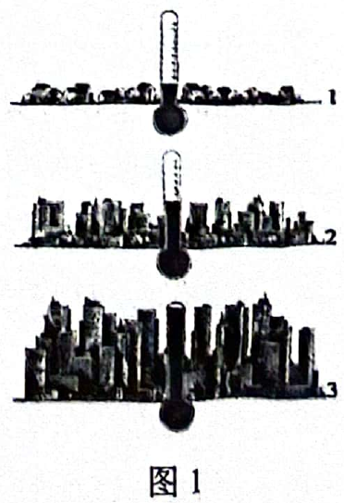

A．提高国有资产在社会总资产中的比重

B．增强国有经济的核心竞争力和控制力

C．加速淘汰传统产业助力形成新质生产力

D．健全价值创造与员工工资挂钩的再分配机制

11.《城市“温度计”》（如图1）形象的表达了城市化与气温

变化之间的联系。据图可知，探寻二者联系应当运用

A．剩余法

B．共变法

C．求同求异并用法

D．完全归纳法

12.在生活中，有很多三段论推理。例如：有的成绩优异的学生是“三好学生”，张三成

绩优异，所以张三是“三好学生”。以下三段论所犯错误与此推理相同的是

A．所有的教授都是大学毕业生，刘阳阳是教授，所以刘阳阳是大学毕业生

B．有些鱼在淡水中不能存活，有些生物在海水中不能存活，所以有些生物不是鱼

C．高二8班的同学是非常勤奋的，藏小欧非常勤奋，可见藏小欧是高二8班的

D．教育现代化的国家都是发达国家，某国没有实现教育现代化，所以某国不是发达国家13．千载非遗薪火接续，生生不息历久弥新。一直以来，某地积极探索“非遗+旅游”‘‘非遗+餐饮”“非遗+乡村振兴”“非遗+政策宣讲”等模式，创新传承路径，非遗实现从“活”起来到“火”起来的跨越。材料说明

A．非遗的继承与发展需要挖掘其经济价值

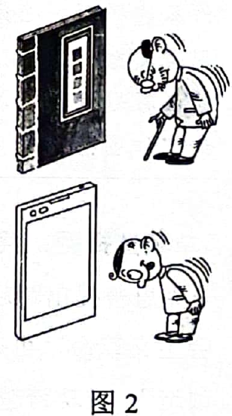

B．传承路径的创新丰富了传统文化的内涵

C．发展公益性文化事业是文化传承的根基

D．非遗与经济、政治融合有助于非遗传承

14.下列选项最符合图2漫画《膜拜》蕴含的哲学寓意的是

A．价值判断和价值选择具有主体差异性

B．同一事物在发展的不同阶段有不同特点

C．要在事物内在矛盾推动下进行自身否定

D．要正确认识事物发展的前进性与曲折性

15 .马克思、恩格斯指出，“生命的生产……表现为双重关系：一方面是自然关系，另一方面是社会关系；……一定的生产方式或一定的工业阶段始终是与一定的共同活动方式或一定的社会阶段联系着的，而这种共同活动方式本身就是‘生产力’；由此可见，人们所达到的生产力的总和决定社会状况。”这一论述表明

①实践具有社会历史性 ②生产力决定生产关系

③真理是具体的有条件的 ④经济基础决定上层建筑

A．①② B．①③ C．②④ D．③④

二、非选择题：共5题，共55分。

16．近日，奔驰在年度股东大会上宣布，不再以2030年前在主要市场全面转为电动汽车销售为目标：更早时间，奥迪决定将重点放在更多燃油车和插混车型上，以提升长期运营回报率。福特、通用等车企也推迟或者减少了对电动化的投入。由此可见，欧美车企电动化“踩刹车”迹象明显。

我国发展新能源汽车，是综合考虑石油安全、治理大气污染、产业升级等多种因素后实施的战略选择。回顾新能源汽车发展历程，我国抓住了百年一遇的全球汽车产业变革的历史机遇，前瞻性地切入新能源汽车新赛道，找到了让中国汽车产业由大变强的新契机。当前，无论是新能源汽车产销规拱还是电动化技术，以及产业链完整度，我国都实现了全球领先，为更好地走向国际市场打下坚实基础。

面对欧美车企集体“踩刹车”，国内有人担心：照此下去，中国岂不就成电动车“孤岛”了吗？请结合材料，运用《当代国际政治与经济》知识回应这种担忧。(10分)

17.十年前，王女士经朋友介绍与赵先生相识、相恋。婚前，王女士按揭购买了一套期房。为避免以后出现财产争议，两人签订了《婚前财产协议》，约定：无论房产证登记在谁名下，房屋所有权均归王女士所有，与赵先生无关。协议签署后，双方办理了结婚登记。几年后，案涉房屋登记在两人名下。

不久后，赵先生因民间借贷纠纷被小张告到法院，法院依法判决赵先生偿还用于个体经营的借款本息，共计400万余元。判决生效后，小张向法院申请强制执行。在执行过程中，法院查封了案涉房屋。在此之前，小张并不知道王女士与赵先生签订了《婚前财产约定》。王女士得知房屋被查封后，提出执行异议，要求法院解封房屋。

结合材料，运用《法律与生活》知识，分析说明王女士的诉求是否具备法律依据。(8分)

18.市场——当今世界经济最稀缺的资源，但超大规模市场正是我国的突出优势。

专家认为，超大规模市场正是中国经济不惧风浪的底气所在。请结合材料，运用《经济与社会》知识解读其中的缘由。（10分）

◇我国2023年GDP超126万亿元，同比GDP增量相当于一个中等国家经济总量。经济的持续发展催生了世界最大规模的中等收入群体。

◇我国拥有41个工业大类，207个中类，666个小类，成为全世界唯一拥有联合国产业分类中全部工业门类的国家，制造业增加值占全球比重约30%。

◇我国拥有超1.8亿户经营主体，受过高等教育或拥有专业技能的人才超过1.7亿，拥有的全球百强科技创新集群数量跃居世界第一。

◇我国对世界经济增长的年平均贡献率超过30%，中国经济每增长1个百分点，将使其他经济体的产出水平平均提高0.3个百分点。

19．文创是指为基于具备广泛受众并系统化的文化主题，通过创新的方式进行再解读与创造的行为过程与相关产物。杭州G20期间，以杭州文化主题的文创餐具“西湖盛宴”就是经典文创佳作(如图3)。

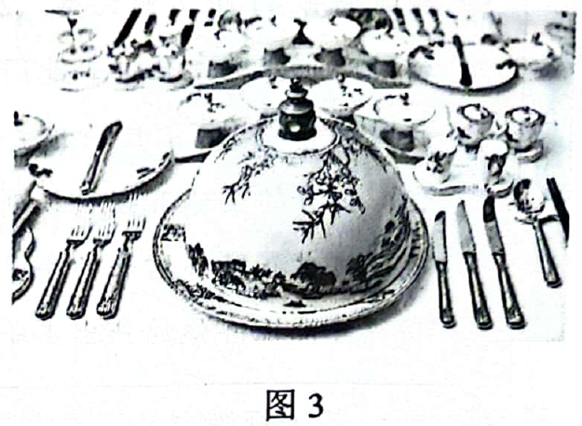

“西湖盛宴”以杭州西湖文化为背景，创作出工笔兼写意的画面形成文创内容，再以创意方式巧妙应用于餐具结构上，并将“三潭映月’’中的石塔形象创意设计在半球形的尊顶盖结构上。通过中国独有的江南文化与瓷器产品进行创意的艺术结合，整体展现了中国江南的文化气韵，为来杭州参加G20会议的外方人士提供了中国风味的精神食粮。

结合材料，运用《逻辑与思维》知识，解构“西湖盛宴”的创作之道。（8分）

20.新修订的民事诉讼法第二百三十三条规定：人民法院自收到申请执行书之日起超过六个月未执行的，申请执行人可以向上一级人民法院申请执行。上一级人民法院经审查，可以责令原人民法院在一定期限内执行，也可以决定由本院执行或者指令其他人民法院执行。

长期以来，这一条款并没有在法院系统得到普遍使用，属于“沉睡”的条款。

2023年10月，最高法部署开展提级执行和指定执行工作试点。最高法执行局身先士卒，在全国范围内挑选典型重大疑难复杂案件进行挂牌督办。截至目前，试点及部分主动开展提级执行和指定执行工作的法院共提级、交叉执行案件10767件，取得实质性进展4203件，执行到位金额达206.7亿元，一批大案要案“骨头案”被攻克，彰显了法治的“公正与效率”。

新时代的提级执行和指定执行是一个综合性、复合型的执行机制。对于提级执行和指定执行如何启动，案件如何选取，如何管理、考核、激励、追责和避免滋生新的廉政风险等，最高法正同全国各级法院一道，探索建立健全相关配套制度机制，确保“好钢用在刀刃上”。

结合材料，回答下列问题：

(1)运用《政治与法治》知识，分析“沉睡条款”不再沉睡的法治效应。（10分）

(2)运用唯物辩证法知识，分析新时代激活“沉睡条款’’的配套制度建设思路。(9分)

2024届新高考基地学校第五次大联考



政治参考答案

1. 单项选择题

|  |  |  |  |  |  |  |  |  |
| --- | --- | --- | --- | --- | --- | --- | --- | --- |
| 题号 | 1 | 2 | 3 | 4 | 5 | 6 | 7 | 8 |
| 答案 | B | C | B | A | D | A | A | B |
| 题号 | 9 | 10 | 11 | 12 | 13 | 14 | 15 |  |
| 答案 | D | B | B | C | D | C | A |  |

1. 非选择题

16．欧美车企电动化集体"踩刹车"不利于形成全球化的产业链、供应链和消费场景，对我国具有一定的负面影响，这一担忧具有一定的合理性。(2分）国家安全利益是国家的最高利益，我国发展新能源汽车产业基于自身国家利益，（2分）顺应了全球汽车产业电动化和数字化的发展趋势，（或）有利于在国际竞争中占据有利地位。(2分）经济全球化是不可逆转的历史大势，促进了商品在全球范围内流动，推动了产业转移。(2分）我国车企凭借技术和产业链优势，可以加快海外布局，提升全球化经营能力。因此，不用过于担忧。（或）主动对接高标准国际经贸规则，稳步扩大制度型开放，增强国内国际两个市场两种资源联动效应，开拓多元化市场等。(2分）

17．不具有法律依据。(1分）法律规定，不动产所有权的取得应当依照法律规定登记。(2分）案涉房屋产权登记在夫妻二人名下，该产权登记具有法律效力，案涉房屋应归王女士、赵先生共同共有。(2分）小张对王女士与赵先生签订的《婚前财产约定》并不知情。该协议不能对小张产生对抗效力。(2分）因此，王女士不能以此协议排除法院对案涉房屋的查封。(1分）

18．超大规模市场是扩大内需，推动形成以内循环为主体的新发展

格局的基础性条件：(2分）有利于实现产业链、供应链的目王安全可控，增强国家经济安全；(2分）有利于孵化高新技术企业，发展战略性新兴产业和未来产业，推动产业结构优化升级，促进实体经济创新发展，为深化供给侧结构性改革提供市场空间；（或）（发挥创新主导作用2，加快发展新质生产力1，推进现代化产业体系建设等1)(4分）有利于深化国际合作，吸引全球资源要素，实现以开放促发展。（或）有利于扩大高水平对外开放，促进互利共赢，培育国际经济合作和竞争新优势。(2分）

19.立足实践，以餐具为载体，从现存的地域文化中生发创新思维的灵感；(2分）坚持联想思维，在不同的文化元素中搭建由此及彼的桥梁；(2分）坚持发散思维与聚合思维相结合，融合不同文化资源，实现综合创新；(2分）坚持分析与综合相结合，通过多种元素的艺术再造，构建了"西湖盛宴"的整体形象，展现了中国江南的文化气韵。(2分）

20.(1）增强法院系统的履职能力，(2分）促进司法公正与司法效率的有机结合；(2分）推动矛盾纠纷的实质性化解，维护当事人的合法权益，(2分）增强法治的公信力，维护宪法法律权威：(2分）增强全社会的法治意识，推动社会治理的法治化和现代化进程，促进社会稳定和长治久安。（2分）

(2）把握联系的多样性，坚持立足整体，统筹全局，运用系统优化的方法，增强配套制度的系统性、同性和有效性；(3分）矛盾就是对立统一（普遍性、客观性），运用全面的观点看问题，充分考虑配套制度实施后产生的新问题；(3分）着重把握主要矛盾，确保"好钢用在刀刃上"。(3分）